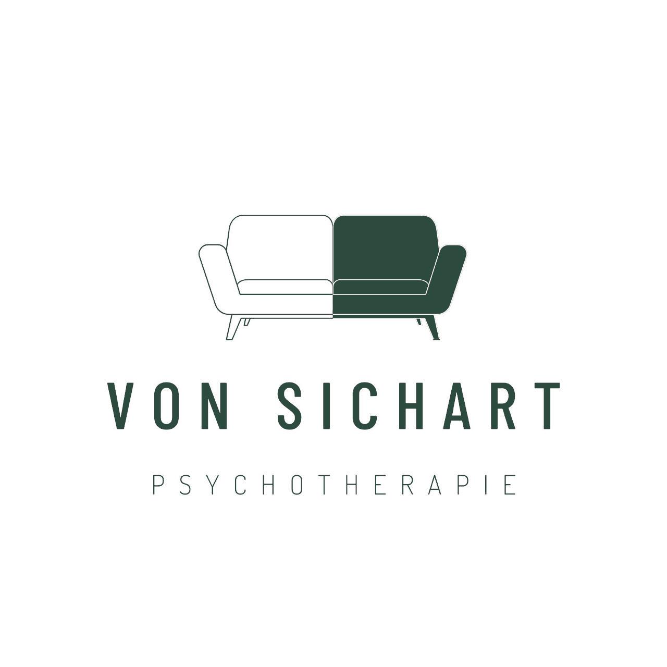
━━━━━━━━━━━━━━━━━━━━━━━━━━━━━━━━━━━━━━━━━━━━━━━━━━
Abrechnungsübersicht
Kostenerstattungsverfahren (§ 13 Abs. 3 SGB V)
Charlotte von Sichart — Systemische Paartherapeutin
━━━━━━━━━━━━━━━━━━━━━━━━━━━━━━━━━━━━━━━━━━━━━━━━━━
Alle Beträge bei 2,3-fachem Steigerungssatz (Regelhöchstsatz). Eine Steigerung über den 2,3-fachen Satz wird von gesetzlichen Krankenkassen im Kostenerstattungsverfahren nicht übernommen.
1. Kurzzeittherapie (bis 24 Sitzungen)
GOÄ-Ziffer | Leistung | Betrag (2,3x)
812a | Psychotherapeutische Kurzzeittherapie  Einzelbehandlung, mind. 50 Min. | 134,06 €
801a | Erhebung des aktuellen psychischen Befundes  (bei diagnostischer Begründung) | 33,52 €

➤ Maximale Summe pro Sitzung: 167,58 €
Kontingent: Max. 48 x 25 Min. (= 24 x 50 Min.) pro Patient/Jahr
Hinweis: 801a nur bei diagnostischer Begründung (Erstgespräch, Verlaufsdiagnostik), nicht jede Sitzung
2. Langzeittherapie (ab Sitzung 25)
GOÄ-Ziffer | Leistung | Betrag (2,3x)
870a | Psychotherapeutische Langzeittherapie  Einzelbehandlung, mind. 50 Min. | 100,55 €
801a | Erhebung des aktuellen psychischen Befundes  (bei diagnostischer Begründung) | 33,52 €

➤ Maximale Summe pro Sitzung: 134,07 €
Hinweis: Genehmigungspflichtig (Gutachterverfahren)
3. Psychotherapeutische Sprechstunde
GOÄ-Ziffer | Leistung | Betrag (2,3x)
812a | Psychotherapeutische Sprechstunde  Einzelbehandlung, mind. 50 Min. | 134,06 €

➤ Summe pro Sitzung: 134,06 €
Kontingent: Max. 6 x 25 Min. pro Patient/Jahr
Achtung: 801a NICHT kombinierbar mit Sprechstunde
4. Akutbehandlung
GOÄ-Ziffer | Leistung | Betrag (2,3x)
812a | Psychotherapeutische Akutbehandlung  Einzelbehandlung, mind. 50 Min. | 134,06 €
801a | Erhebung des aktuellen psychischen Befundes | 33,52 €

➤ Maximale Summe pro Sitzung: 167,58 €
Kontingent: Max. 24 x 25 Min. pro Patient/Jahr
Vorteil: Keine Vorabgenehmigung durch Krankenkasse nötig
━━━━━━━━━━━━━━━━━━━━━━━━━━━━━━━━━━━━━━━━━━━━━━━━━━
Wichtige Hinweise
⚠️ Kein 3,5x-Faktor: Im Kostenerstattungsverfahren darf maximal der 2,3-fache Steigerungssatz angesetzt werden. Höhere Sätze werden von GKV nicht erstattet.
✅ Verfahrensübergreifend: Die Analogziffern 812a, 870a und 801a gelten für alle Richtlinienverfahren (TfP, VT, Systemische Therapie, Analytische PT).
📅 Gültig seit: 01.07.2024 — Gemeinsame Abrechnungsempfehlungen von BÄK, BPtK, PKV und Beihilfe.
💡 Empfehlung: Bei Kostenerstattung die neuen Analogziffern (812a/870a + 801a) bevorzugen — sie ergeben bei 2,3x oft mehr als die alten Ziffern (861/863) bei 3,5x.
━━━━━━━━━━━━━━━━━━━━━━━━━━━━━━━━━━━━━━━━━━━━━━━━━━
Vergleich: Alte vs. neue Ziffern (Einzeltherapie TfP)
GOÄ-Ziffer | Leistung | Betrag (2,3x)
861 (alt) | TfP-Einzelbehandlung, 3,5x Faktor | 140,76 €
812a (neu) | Kurzzeittherapie, 2,3x Faktor | 134,06 €
812a + 801a | Kurzzeittherapie + Befund, 2,3x | 167,58 €
870a (neu) | Langzeittherapie, 2,3x Faktor | 100,55 €
870a + 801a | Langzeittherapie + Befund, 2,3x | 134,07 €

➤ 812a + 801a (167,58 €) übertrifft die alte 861 bei 3,5x (140,76 €) deutlich!
━━━━━━━━━━━━━━━━━━━━━━━━━━━━━━━━━━━━━━━━━━━━━━━━━━
Charlotte von Sichart · Systemische Paartherapeutin
Kameruner Straße 43 · 13351 Berlin
www.von-sichart.de

